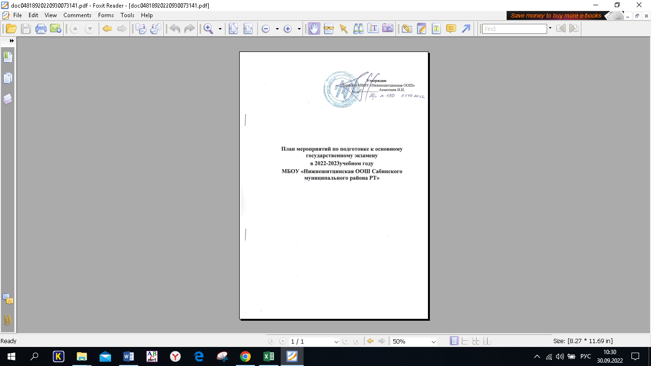

ид деятельности | Мероприятия | Ответственные
СЕНТЯБРЬ
Организационно- методическая работа | Совещание при завуче  «Организация подготовки учащихся 9 класса к государственной (итоговой) аттестации. Планирование работы по  подготовке учащихся к ГИА- 2020-2021 г.» | Зам. директора по УР
Нормативные документы | 1. Приказ о назначении ответственного за подготовку к ГИА в ОУ | Директор
Работа с учащимися | 1. Индивидуальные консультации для  учащихся | Учителя-  предметники
Работа с учащимися | 2. Информирование по вопросам  подготовки к ГИА | Зам. директора по УР
Работа с учащимися | 3. Знакомство учащихся с графиком  проведения работ по системе Статград. | Зам. директора по УР
Работа с родителями | Родительское собрание «Организация  подготовки учащихся 9 класса к государственной (итоговой) аттестации. | Зам. директора по УР, классные  руководители
Работа с родителями | Индивидуальные консультации для родителей | Зам. директора по УР
Работа с  педагогическим коллективом | 1. Работа с классным руководителем:  контроль успеваемости и посещаемости учащимися учебных занятий | Зам. директора по УР
ОКТЯБРЬ
Организационно- методическая работа | 1. Подготовка информационного стенда  «ГИА-9 – 2020-2021» для учащихся и их родителей:  - в фойе;  - в кабинетах | Зам. директора по УР, учителя- предметники
Организационно- методическая работа | Проведение пробных экзаменов по предметам | Учителя-  предметники; 3 декада октября
Работа с  родителями | Индивидуальное информирование и  консультирование по вопросам ОГЭ | Зам. директора по УР
Работа с педагогическим коллективом | 1. Работа с классным руководителем по изучению индивидуальных особенностей учащихся с целью выработки оптимальной  стратегии подготовки к ОГЭ . | Зам. директора по УР
НОЯБРЬ
Нормативные документы | 1. Подготовка базы данных по школе до 1 декабря на электронном носителе. | Ответственный за базу данных

 | 2. Сбор копий паспортов учащихся 9 класса | Классный руководитель
Работа с учащимися | 1. Индивидуальное консультирование учащихся | Учителя- предметники
Работа с учащимися | 2. Работа с заданиями различной сложности | Учителя-  предметники
Работа с учащимися | 3. Работа с бланками: типичные ошибки в  заполнении бланков. | Учителя-  предметники
Работа с родителями | 1. Индивидуальное информирование и  консультирование по вопросам, связанным с проведением ОГЭ. | Зам. директора по УР, классный  руководитель
Работа с педагогическим  коллективом | 1. Информирование по вопросам подготовки учащихся к ОГЭ. | Зам. директора по УР
ДЕКАБРЬ
Работа с учащимися | 1. Первичное анкетирование: сбор  письменных заявлений выпускников о выборе экзаменов | Классный руководитель
Работа с учащимися | 2. Проведение пробных работ по предметам | 3 декада декабря
Работа с учащимися | 3. Работа с заданиями различной сложности | Учителя-  предметники
Работа с учащимися | 4. Работа с бланками: сложные моменты,  типичные ошибки. | Учителя-  предметники
Работа с учащимися | 5. Мониторинг обученности | Зам. директора по УР
Работа с родителями | 1. Индивидуальное информирование и  консультирование по вопросам, связанным с ОГЭ | Зам. директора по УР
Работа с  педагогическим коллективом | Ознакомление с изменениями в  спецификациях и демо-версиях КИМов, их обсуждение | Зам. директора по УР
ЯНВАРЬ
Работа с учащимися | 1. Индивидуальное консультирование  учащихся. | Учителя-  предметники
Работа с учащимися | 2. Работа с заданиями различной сложности. | Учителя- предметники
Работа с учащимися | 3. Работа по заполнению бланков. | Учителя-  предметники
Работа с родителями | Родительское собрание «Формы и порядок проведения ОГЭ в 2022-2023учебном году» | Зам. директора по УР,  классный

 |  | руководитель
ФЕВРАЛЬ
Нормативные документы | Сбор уточненных данных о выборе экзаменов выпускниками | Классный руководитель
Работа с учащимися | 1. Пробные экзамены по предметам | Учителя-предметники
Работа с учащимися | 2. Работа с заданиями различной сложности | Учителя- предметники
Работа с учащимися | 3. Работа по заполнению бланков | Учителя-  предметники
Работа с родителями | 1. Индивидуальное информирование и  консультирование по вопросам, связанным  с ОГЭ | Зам. директора по УР
Организационно- методическая работа | 1. Подготовка раздаточных материалов для выпускников – памяток для участвующих в  ГИА | Классный руководитель
Организационно- методическая работа | 2. Оформление листа ознакомления выпускников с памяткой о правилах  проведения ГИА | Классный  руководитель
Работа с педагогическим коллективом | Анализ текущей аттестации учащихся | Зам. директора по УР , классные  руководители
МАРТ
Нормативные документы | 1. Подготовка документов для  государственной (итоговой) аттестации выпускников 9 класса . | Зам. директора по УР , классный  руководитель
Работа с учащимися | 1.Пробные экзамены по всем предметам | Учителя- предметники;2-3 декады марта
Работа с учащимися | 2. Работа с заданиями различной сложности. | Учителя- предметники
Работа с учащимися | 3. Работа по заполнению бланков. | Учителя-  предметники
Работа с педагогическим коллективом | Контроль за посещением учебных занятий, консультаций | Зам. директора по УР,  классные  руководители
АПРЕЛЬ
Нормативные документы | Издание приказов по школе, связанных с подготовкой к ГИА-9. | Директор

 | Приказ о назначении ответственного за выдачу свидетельств по результатам ГИА | Директор
 | Приказ об утверждении списков учащихся  для сдачи ГИА | Директор
 | Подготовка материалов общественных  наблюдателей | Зам. директора по УР
 | Оформление сводной таблицы (списков) участников экзаменационных испытаний по  выбору | Зам. директора по УР, классный  руководитель
 | Сбор уточненных данных о выборе экзаменов в форме ГИА-9 выпускниками | Зам. директора по УР, классный  руководители
 | Организация учёбы организаторов в  аудиториях и вне аудиторий | Зам. директора по УР
Работа с учащимися | 1. Индивидуальное консультирование учащихся | Учителя- предметники
Работа с учащимися | 2. Работа с заданиями различной сложности | Учителя-  предметники
Работа с учащимися | 3. Работа по заполнению бланков | Учителя-  предметники
Работа с учащимися | 4. Рекомендации по подготовке к ГИА | Учителя-  предметники
Работа с родителями | Совместное собрание учащихся и их родителей (лиц, их заменяющих) по теме:  «Организация и проведение государственной (итоговой) аттестации». | Зам. директора по УР, классный  руководитель
Работа с педагогическим коллективом | 1. Организация повторения изученного материала, дифференциация и индивидуализация домашних зданий в связи с подготовкой к государственной (итоговой)  аттестации | Зам. директора по УР
МАЙ
Нормативные документы | 1. Подготовка приказа о допуске учащихся 9  класса к ГИА | Директор
Нормативные документы | Приказы о проведении экзаменов ГИА | Директор
 | 1. Индивидуальное консультирование | Учителя-
Работа с учащимися | учащихся | предметники
Работа с учащимися | 2. Работа с заданиями различной сложности | Учителя-  предметники
Работа с учащимися | 3. Работа по заполнению бланков | Учителя-  предметники
Работа с учащимися | 4. Выдача учащимся пропусков на ГИА | Зам. директора
Работа с учащимися | 5. Оповещение учащихся о месте сдачи ГИА-9 и способе их доставки к месту  проведения экзаменов | Классный  руководитель
Работа с родителями | Индивидуальное информирование и  консультирование по вопросам, связанным с ГИА | Зам. директора по УР
Работа с родителями | Родительское собрание  - Анализ результатов проведения пробных экзаменов в формате ГИА.  - Анализ текущей успеваемости учащихся 9 класса.  - Нормативно-правовая база ГИА-9.  - Сроки, организация и проведение ГИА. | Зам. директора по УВР, классный руководитель
Работа с педагогическим коллективом | Информационная работа с классным  руководителем | Зам. директора по УР
Работа с педагогическим коллективом | Совещание при директоре  Вопросы для обсуждения:  - Предварительный анализ качества подготовки выпускников к ГИА по предметам. | Директор, зам. директора по УР,  классные  руководители, руководители ШМО
ИЮНЬ
Нормативные документы | 1. Приказ об окончании основной школы  выпускниками 9 класса | Директор
Нормативные документы | 2. Планирование работы по подготовке и проведению ГИА-9 в следующем учебном  году | Директор, зам. директора по  УР
Организационно- методическая работа | 1. Подготовка справки о качестве проведения и результатах ГИА-9 – 2020-  2021 | Зам. директора по УР,  руководители ШМО
Организационно- методическая работа | 2. Формирование сводного аналитического  отчета по результатам ГИА | Зам. директора по  УР
Работа с  педагогическим коллективом | 1. Совещание при директоре с повесткой дня «Анализ результатов ГИА-9».  Вопросы для обсуждения:  - Анализ качества подготовки выпускников к ГИА-9.  - Уровень профессиональной компетентности педагогов по воп- росам подготовки выпускников к  ГИА-9. | Директор, зам. директора по УР, учителя

